DISPLAY DE LAS TABLAS DE ROUTEO en las siguientes hojas:

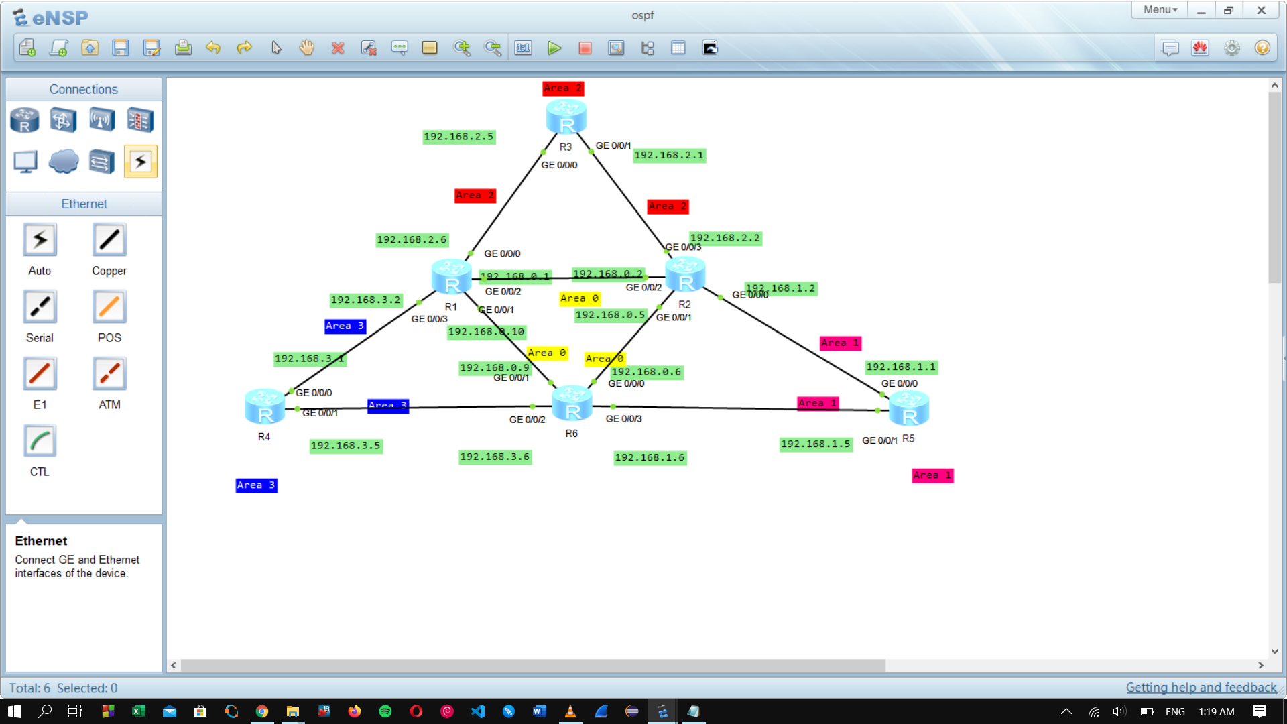

1. Mostramos la TOPOLOGIA.

ROUTER 6:

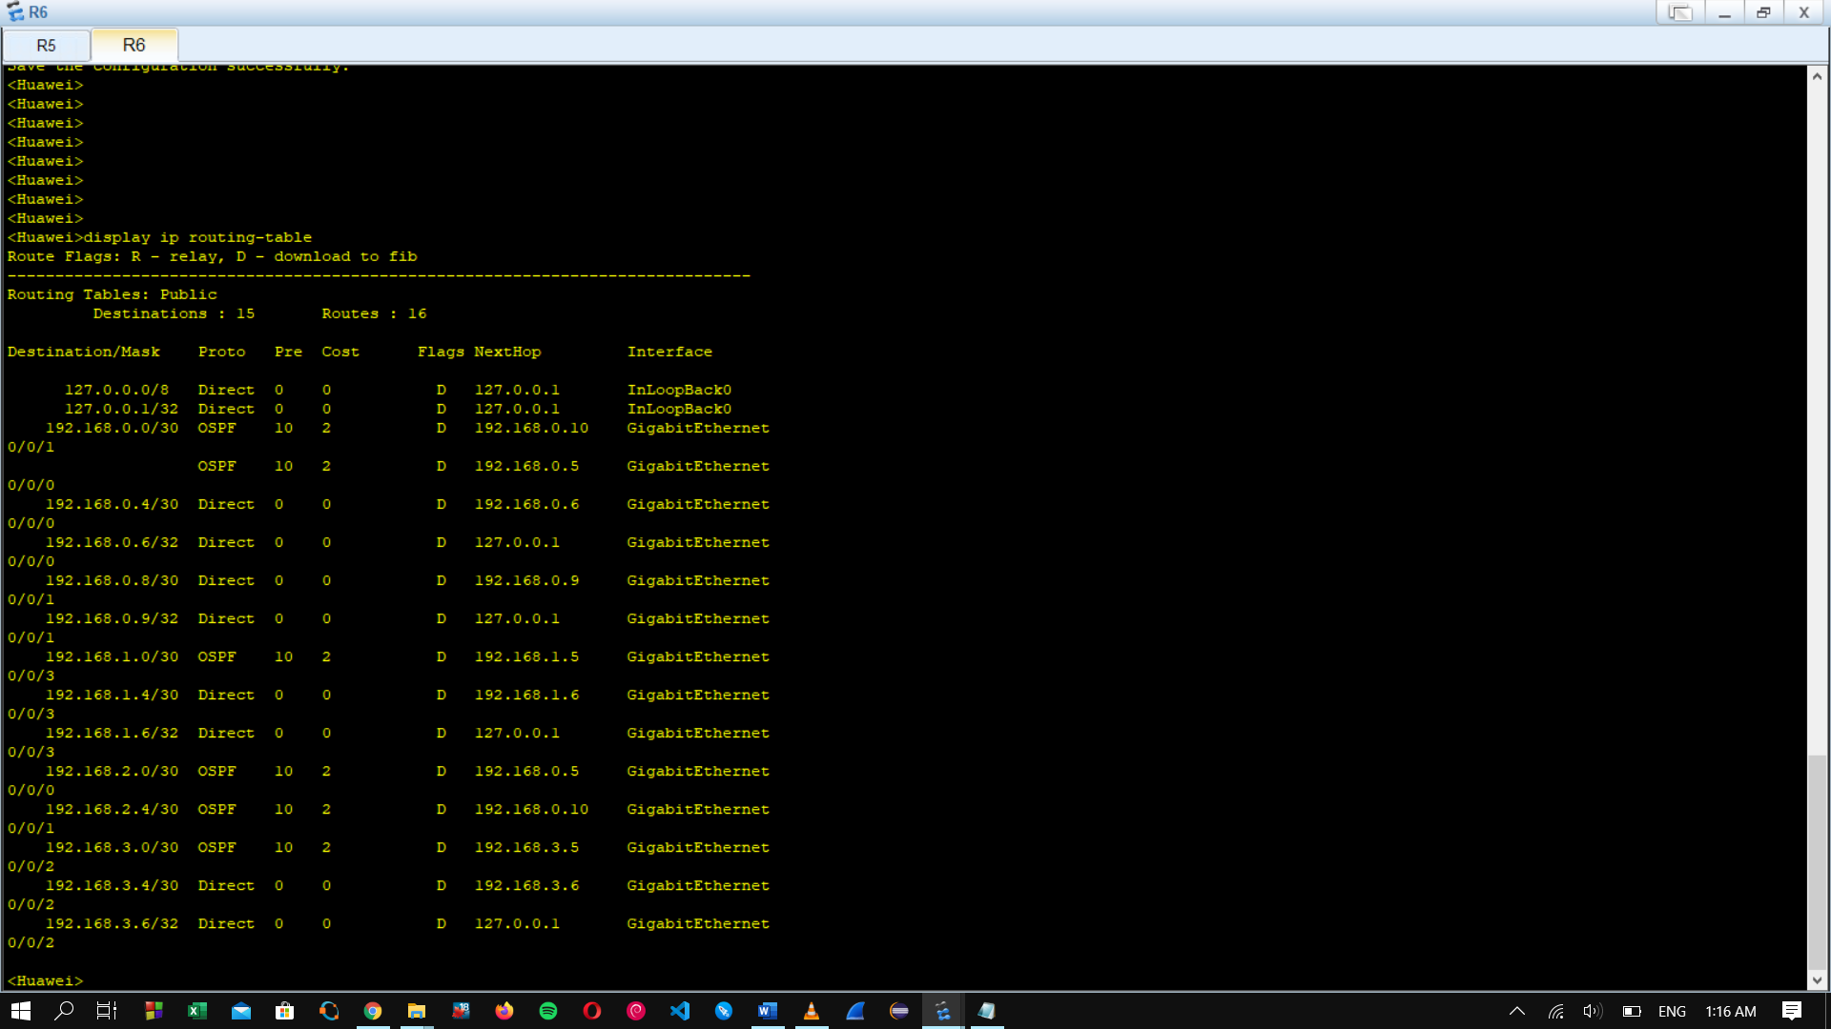

ROUTER 5:

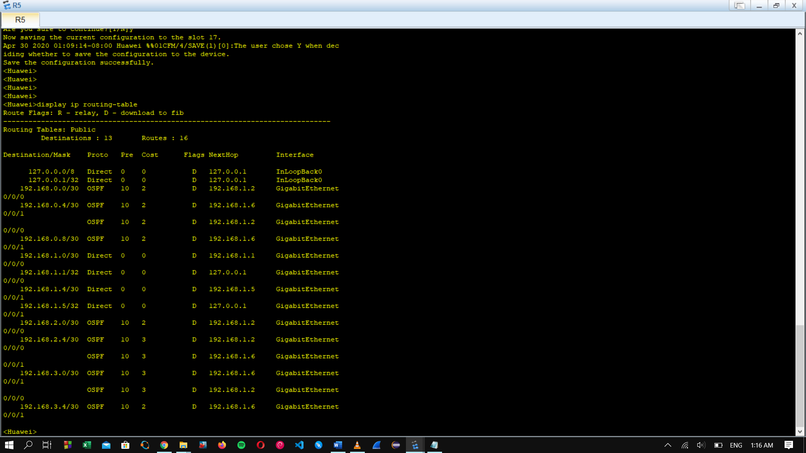

ROUTER 4:

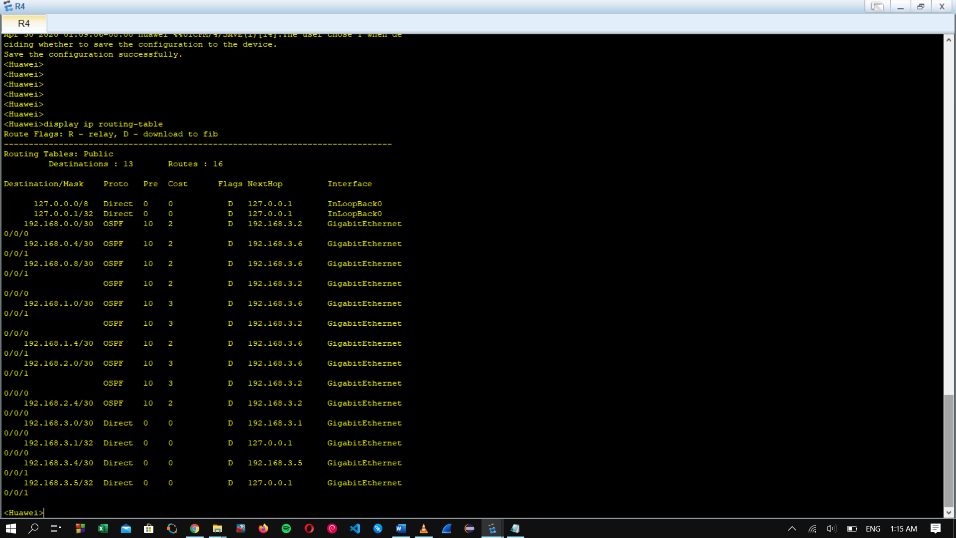

ROUTER 3:

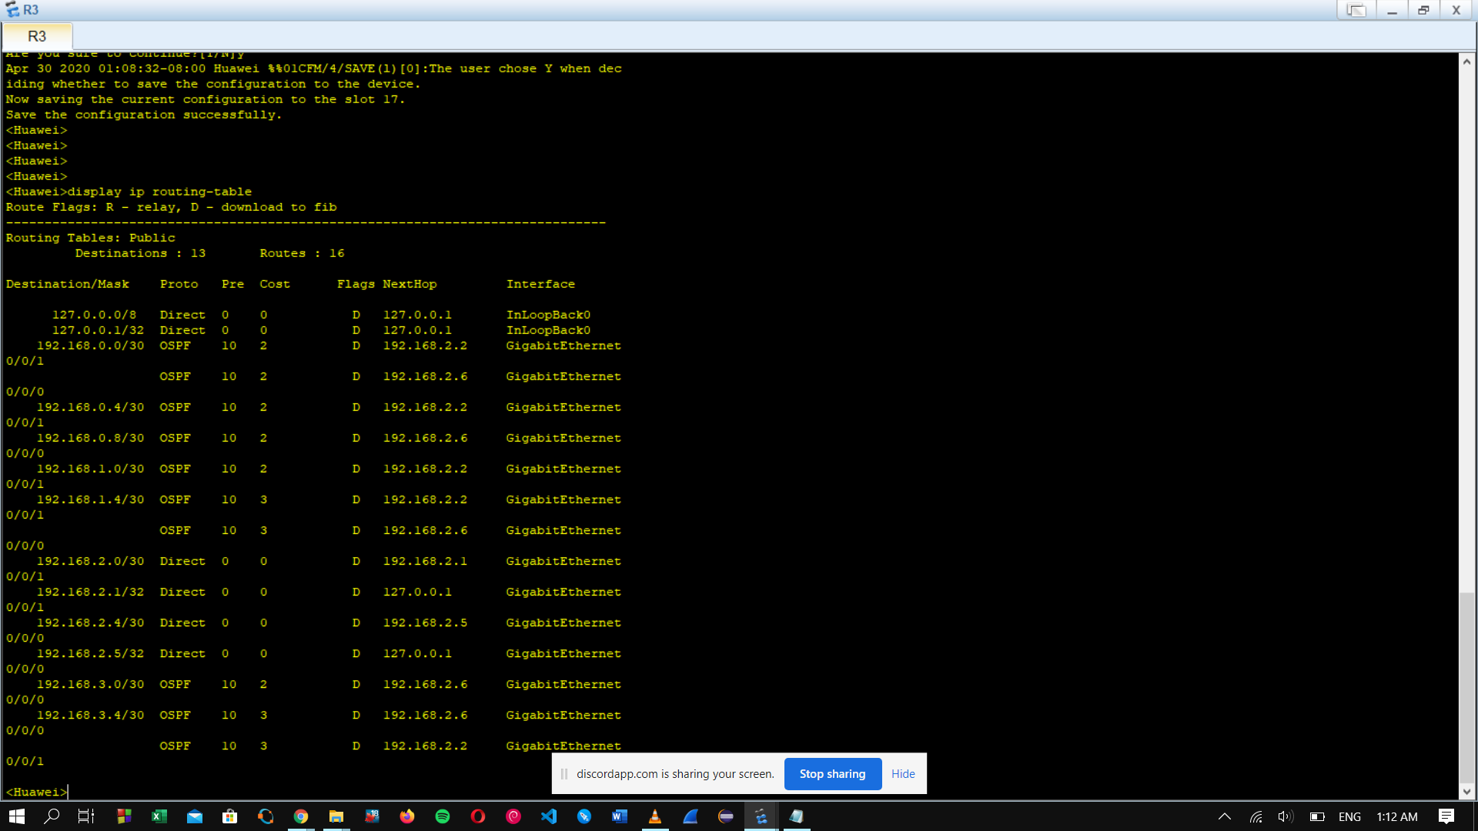

ROUTER 2:

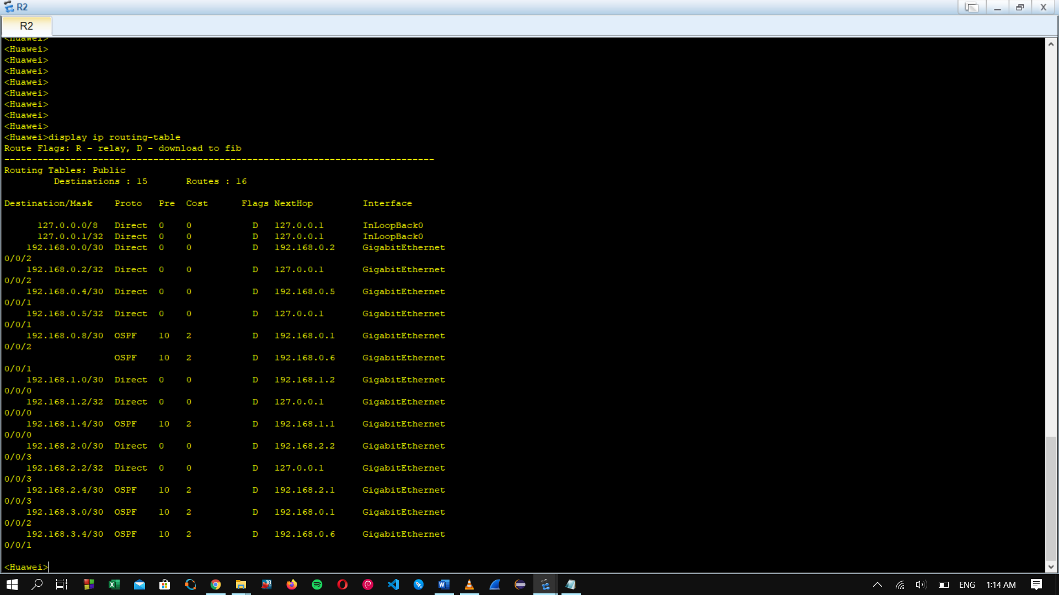

ROUTER 1:

